Our grandfather Aesop!
Ο παππούς μας ο Αίσωπος!


Αγαπητά παιδιά,
Χρόνια πολλά! Εύχομαι να είστε όλοι γεροί και υγιείς και να περάσατε ωραία μαζί με τις οικογένειές σας αυτό το διαφορετικό Πάσχα! Στο νέο μας μάθημα θα ακούσουμε το 3^{ο} μάθημα στη σελίδα 54 του βιβλίου σας και θα ασχοληθούμε με το μύθο του Αισώπου. Ελπίζω να σας αρέσουν αυτά που σας ετοίμασα. Αν έχετε κάποια απορία στείλτε μου μήνυμα από τα μηνύματα στα αριστερά της οθόνης ή mail στο kdermitz@sch.gr ή στο kdermitz@gmail.com

(Unit 3, Lesson 3)
ACTIVITY A (Reading – Video)
Please open your Student’s book on p.54. Follow the link→ ακολουθήστε τη διεύθυνση του ψηφιακού βιβλίου, κάντε (Ctrl & Click) πάνω στη διεύθυνση ή αντιγράψτε με Copy τη διεύθυνση και ανοίξτε νέο παράθυρο.
http://photodentro.edu.gr/v/item/video/8522/985
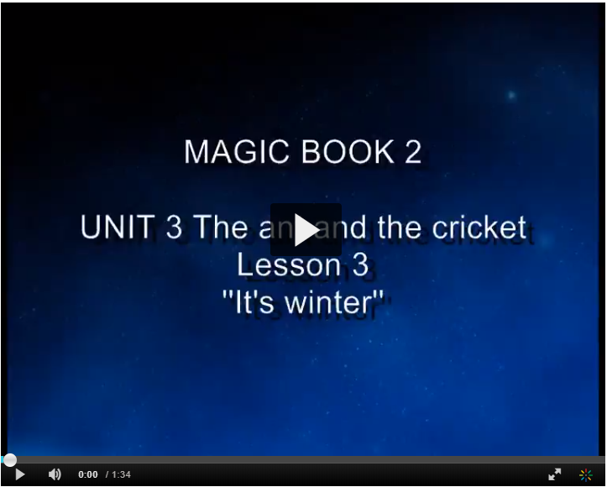

Πατήστε πάνω στο βελάκι στο βίντεο για να ακούσετε το μάθημα. Ξαναθυμηθείτε το, διαβάζοντας το μια ή δυο φορές και μόνοι σας από το βιβλίο (σελ. 54). Όπου δυσκολεύεστε να σταματάτε το βίντεο και να το ξανακούτε για να κάνετε εξάσκηση στην προφορά. Θα μου τα ξαναδιαβάσετε και όταν γυρίσουμε πίσω στο σχολείο.

ACTIVITY B
Δείτε προσεκτικά το βίντεο, πολλές φορές αν θέλετε και παρακαλώ, απαντήστε στα παρακάτω πηγαίνοντας στην εργασία και κάντε υποβολή. Θα σας ξαναβάλω τις ερωτήσεις εκεί για να τις δείτε.
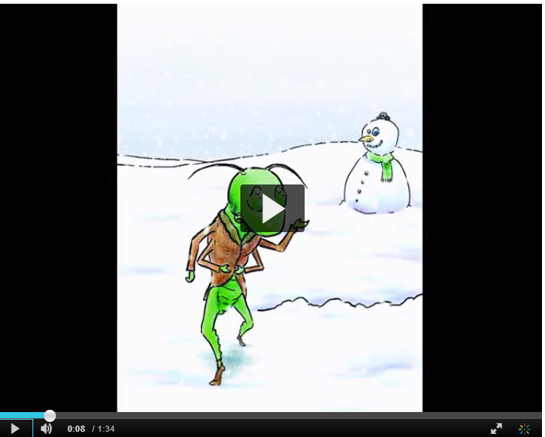
PICTURE 1
Look at this picture. Write two sentences →προτάσεις για να περιγράψετε την εικόνα (season, weather, cricket’s feelings…→ εποχή, καιρός, πώς νιώθει ο τζίτζικας…).
Please, write full sentences, not one word! →ολοκληρωμένες προτάσεις, όχι μία λέξη!
Yes, he is.  Yes.
Is the cricket in the house or outside (έξω) in picture 1?
Is it cold or hot?
What is he wearing (φοράει)? Colours!
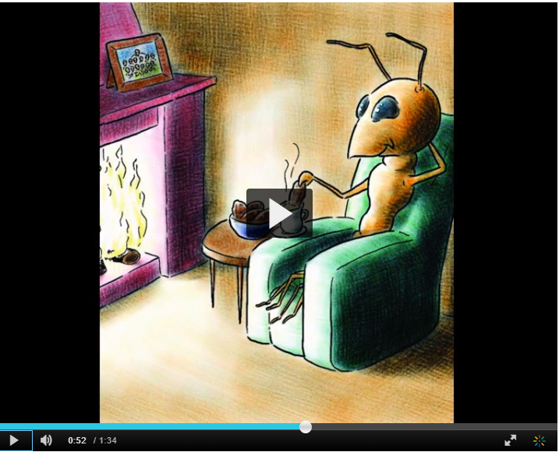
PICTURE 2

Look at this picture. Write two sentences→ προτάσεις για να περιγράψετε την εικόνα (room, ant’s feelings…→ δωμάτιο, πώς νιώθει το μυρμήγκι…)
Where is the ant in picture 2?
What is he doing?
Is it cold or hot?
Μετά, παρακαλώ, δέστε το βίντεο με τον ίδιο μύθο, που θα σας βάλω στον τοίχο. Αλλιώς μπορείτε να το δείτε από εδώ:
https://www.youtube.com/watch?v=7IMZ_Xa76Qc
Αν σας αρέσει βάλτε thumbs up  κάτω από το βίντεο στον τοίχο!
Αν σας βοηθάει βάλτε υπότιτλους στα Αγγλικά, από το πρώτο εικονίδιο.
Παρακαλώ, απαντήστε στην εργασία.
- Which(ποιο) video do you like better (καλύτερα)? Your book’s or the new one?
__________________________________________________________-
- Put a tick √ or cross × or write (ή γράψτε) Yes or No
Which characteristics/ χαρακτηριστικά (colours, heroes/ ήρωες, music…) of the two stories do you like best?

 | Book’s story | Video story
Heroes
Music
Text (κείμενο)
Colours
Voices (φωνές)

- Which story ending (τέλος ιστορίας) you like best?
The ant gives food to the cricket
The ant closes the door. Please, write and explain(εξηγώ).
________________________________________________________
- Which Aesop’s story/myth would you like to do next (ποιο μύθο θέλετε να κάνουμε μετά)? Write yes for your favourite (αγαπημένος) one.
The lion and the mouse _______________
The fox and the stork (πελαργός, λελέκι) _______________
The hare and the tortoise (χελώνα) _______________


Aπαντήστε στα παραπάνω πηγαίνοντας στην εργασία και κάντε υποβολή!

Thank you and see you soon! 
Ψηφιακοί πόροι: photodentro, Express Publishing

